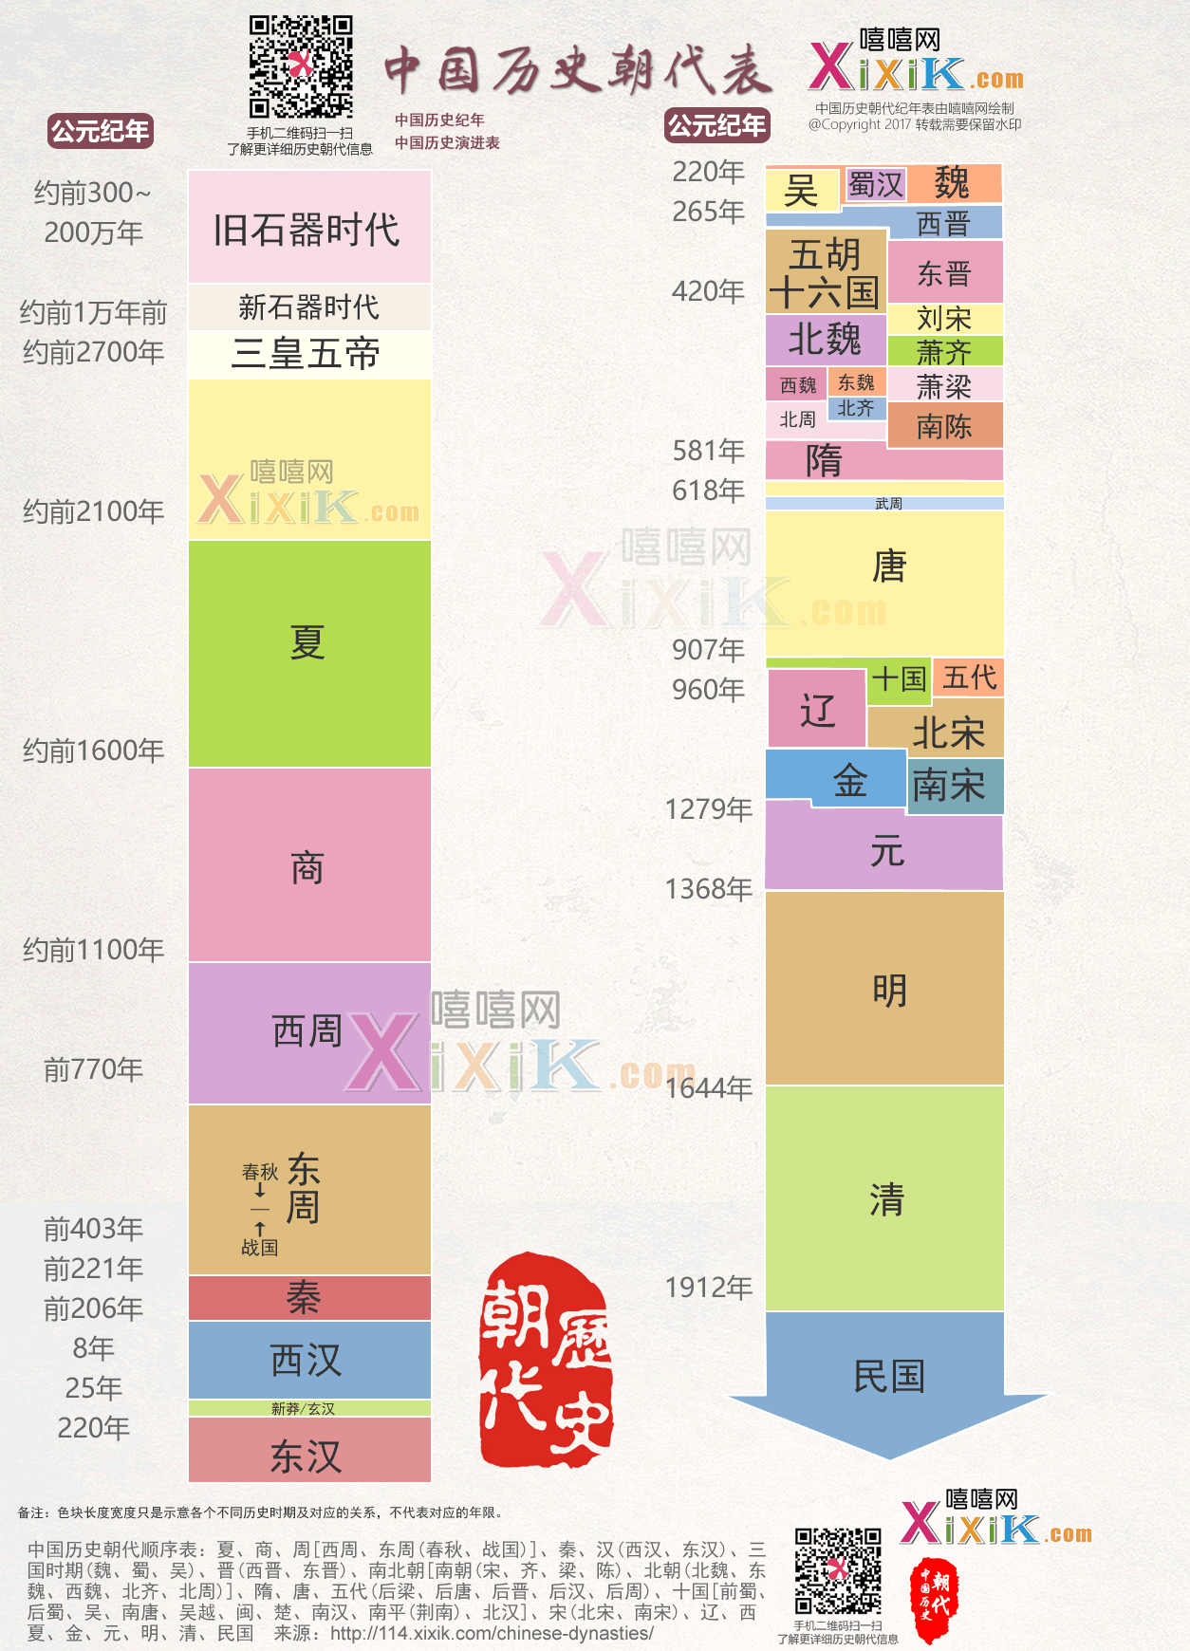

几乎在同一时期的西方，采用的则是公元纪年法，从耶稣出生之年算起，这一年以前的年份叫公元前某年，以后的年份叫公元某年。目前公历纪元已是国际通行的纪年体系。公允而论，用公元来记叙历史事件十分方便可是，公元中却没有0年，如公元前1年与公元1年乃是相邻的两年，而不是相差2年。这是什么原因呢？

基督教是对奉[耶稣](https://baike.baidu.com/item/%E8%80%B6%E7%A8%A3" \t "https://baike.baidu.com/item/%E5%9F%BA%E7%9D%A3%E6%95%99/_blank)基督为[救世主](https://baike.baidu.com/item/%E6%95%91%E4%B8%96%E4%B8%BB/71096" \t "https://baike.baidu.com/item/%E5%9F%BA%E7%9D%A3%E6%95%99/_blank)的各教派统称，亦称[基督宗教](https://baike.baidu.com/item/%E5%9F%BA%E7%9D%A3%E5%AE%97%E6%95%99/2799003" \t "https://baike.baidu.com/item/%E5%9F%BA%E7%9D%A3%E6%95%99/_blank)。公元1世纪，发源于罗马的巴勒斯坦省（今日的以色列、巴勒斯坦和约旦地区）。它建立的根基是耶稣基督的诞生、传道、死亡与复活。基督教主要包括：[天主教](https://baike.baidu.com/item/%E5%A4%A9%E4%B8%BB%E6%95%99/201996" \t "https://baike.baidu.com/item/%E5%9F%BA%E7%9D%A3%E6%95%99/_blank)、[新教](https://baike.baidu.com/item/%E6%96%B0%E6%95%99/1178814" \t "https://baike.baidu.com/item/%E5%9F%BA%E7%9D%A3%E6%95%99/_blank)、[东正教](https://baike.baidu.com/item/%E4%B8%9C%E6%AD%A3%E6%95%99/110819" \t "https://baike.baidu.com/item/%E5%9F%BA%E7%9D%A3%E6%95%99/_blank)三大教派和其他一些较小教派。在中国，因为历史翻译的原因，通常把[新教](https://baike.baidu.com/item/%E6%96%B0%E6%95%99/1178814" \t "https://baike.baidu.com/item/%E5%9F%BA%E7%9D%A3%E6%95%99/_blank)称为基督教，为了说明“基督教”的确切概念，本词条称“[新教](https://baike.baidu.com/item/%E6%96%B0%E6%95%99/1178814" \t "https://baike.baidu.com/item/%E5%9F%BA%E7%9D%A3%E6%95%99/_blank)”为“[基督新教](https://baike.baidu.com/item/%E5%9F%BA%E7%9D%A3%E6%96%B0%E6%95%99/2472355" \t "https://baike.baidu.com/item/%E5%9F%BA%E7%9D%A3%E6%95%99/_blank)”，而不是惯称的“基督教”。 [1]

基督教信仰以耶稣基督为中心，以[圣经](https://baike.baidu.com/item/%E5%9C%A3%E7%BB%8F/110045" \t "https://baike.baidu.com/item/%E5%9F%BA%E7%9D%A3%E6%95%99/_blank)为蓝本，核心思想是[福音](https://baike.baidu.com/item/%E7%A6%8F%E9%9F%B3/84881" \t "https://baike.baidu.com/item/%E5%9F%BA%E7%9D%A3%E6%95%99/_blank)，即上帝耶稣基督的救恩，充分彰显了[上帝](https://baike.baidu.com/item/%E4%B8%8A%E5%B8%9D/8166375" \t "https://baike.baidu.com/item/%E5%9F%BA%E7%9D%A3%E6%95%99/_blank)对全人类和整个宇宙舍己无私的大爱。神爱世人，甚至将他的独生子（耶稣基督）赐给他们，叫一切信他的，不至灭亡，反得永生。

基督教与[佛教](https://baike.baidu.com/item/%E4%BD%9B%E6%95%99/163332" \t "https://baike.baidu.com/item/%E5%9F%BA%E7%9D%A3%E6%95%99/_blank)、[伊斯兰教](https://baike.baidu.com/item/%E4%BC%8A%E6%96%AF%E5%85%B0%E6%95%99/242135" \t "https://baike.baidu.com/item/%E5%9F%BA%E7%9D%A3%E6%95%99/_blank)并称三大宗教。但是，基督教无论从规模，还是从影响方面，都堪称世界第一大宗教。基督教在人类发展史上一直有着极为重要且不可替代的关键作用和深远影响。至今主要发达国家，除了[日本](https://baike.baidu.com/item/%E6%97%A5%E6%9C%AC/111617" \t "https://baike.baidu.com/item/%E5%9F%BA%E7%9D%A3%E6%95%99/_blank)，都是基督教文化主导的国家。尤其在欧洲、美洲、非洲、亚洲、大洋洲的广泛地区，无论是政治、经济、科学、教育、文化和艺术，基督教塑造了人类文明的方方面面。中国也是20世纪除了南美、非洲、亚洲的[韩国](https://baike.baidu.com/item/%E9%9F%A9%E5%9B%BD/6009333" \t "https://baike.baidu.com/item/%E5%9F%BA%E7%9D%A3%E6%95%99/_blank)等地，基督徒人数增长最快的地区之一。  [1]

耶路撒冷的宗教领袖诬陷耶稣，把他交在罗马政府手里。他们就把耶稣钉死在十字架上。过了不久，耶稣的门徒开始奉耶稣基督的名传道

经过仔细的观察和慎重的考虑，耶稣挑选了十二个门徒，以象征古以色列人十二支派来代表整个犹太民族。

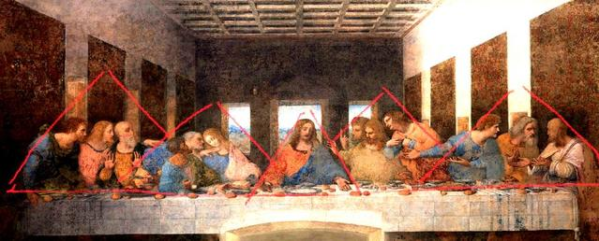

色彩较暗的就是出卖耶稣的 犹大

它以[耶稣](https://baike.baidu.com/item/%E8%80%B6%E7%A8%A3" \t "https://baike.baidu.com/item/%E5%85%AC%E5%85%83/_blank)诞生之年作为[纪年](https://baike.baidu.com/item/%E7%BA%AA%E5%B9%B4/792970" \t "https://baike.baidu.com/item/%E5%85%AC%E5%85%83/_blank)的开始。在儒略历与[格里高利历](https://baike.baidu.com/item/%E6%A0%BC%E9%87%8C%E9%AB%98%E5%88%A9%E5%8E%86/9556174" \t "https://baike.baidu.com/item/%E5%85%AC%E5%85%83/_blank)中，在耶稣诞生之后的日期，称为主的年份Anno Domini（A.D.）（拉丁）。而在耶稣诞生之前，称为主前Before Christ（B.C.）。但是现代学者为了淡化其宗教色彩以及避免非基督徒的反感而多半改称用公元(Common era，缩写为C.E.)与公元前(Before the Common Era，缩写为 B.C.E.)的说法。